INTRODUCCION DE RICARDO NARVAJA: Otro tutazo de MR GANDALF que cada dia escribe mejor, muy bueno y completo con imágenes aclaratorias, para las listas donde no salen los gráficos sepan que este tute los tiene, y seguimos descansando el mes de enero, en la playa (jaja ojala) tirado en la cama y trabajando muerto de calor, jua.
Muy bueno GANDALF gracias por ayudarme, tu nivel es de primera y estoy reagradecido.

Programa: Simstat 1.3.

Download: http://www.simstat.com/

Protección: Trial de 30 días o 7 usos. ASPACK.

Dificultad: Newbie.

Herramientas: SoftICE 4.0. FileINspector XL. CASPR v1.012. ProcDump32 1.6.2. TechFacts 98. Advanced Registry Tracer 1.43. DeDe 2.50. W32Dasm 8.93. Ppatcher 4.0.

Cracker: Mr Gandalf.

Fecha: 10/01/2002

Introducción: Simstat 1.3 es un programa de la empresa canadiense Provalis Research que permite realizar detallados análisis estadísticos y, en opinión del Dr.Jorge R. Fernández, es uno de los mejores que hay. Fue precisamente a petición suya en la lista de cracks latinos que me decidí a intentarlo. Nada mas arrancar el programa y mientras se carga vemos una ventanita que nos dice que no estamos registrados, desaparece y, acto seguido, se nos muestra otra “ventanita” informándonos de que en versión demo solo puede usarse durante 30 días o 7 usos, lo cual es verdaderamente un comienzo prometedor.

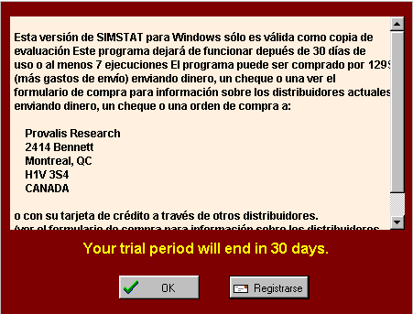

En el botón registrase entramos en una página de ayuda en la que nos explica las múltiples formas que tenemos de pagar para poder registrarnos. Según esta info lo recibiremos por correo cuando soltemos la pasta. Después de pulsar OK entramos en el programa que ya no muestra ningún signo de que estemos ante una versión share ni ofrece la posibilidad de introducir un pass o serial para registrarnos. Por otra parte, si pasan los 30 dias pero no lo hemos usado 7 veces, el programa nos permitira consumir estas oportunidades.
Siempre lo primero que hay que plantearse es el ...

Desguaze...

Sí abrimos el ejecutable simstatw.exe con el FileInspector de VIPER nos encontraremos con que se trata de ASPack 1.08.04. En esta ocasión Un-Pack 2000 tampoco funcionó, pero teníamos a Caspr que lo desempacó sin dificultad, aunque nos muestra un cartel que dice que tal vez este archivo no este comprimido por ASPr.

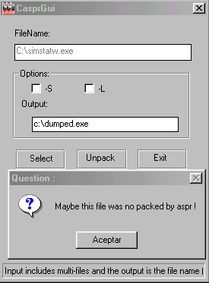

Antes de poder desensamblar tenemos que arreglar el encabezado del archivo con ProcDump. Para ello pulsamos rebuild PE y seleccionamos el volcado (c:\dumped.exe). Después de esto editamos la tabla de secciones en PE Editor y ponemos características como E0000020 para todas las secciones.
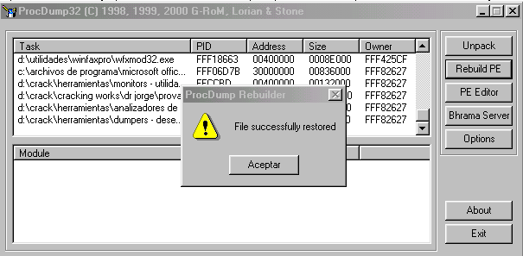

Si a este archivo lo analizamos de nuevo con FileInspector nos llevaremos una sorpresa. Nos dice que esta compilado con Applok 95. La pregunta clave es: Mandeeeé??!!??! Pero como somos crackers de recursos nos iremos al Languaje 2000 que nos dice que está hecho en Delphi...ufff, que susto...Después de esta información es obligado pasarse por el DeDe. Aquí veremos algunas cosas interesantes. Como siempre “pescar” en el Dede depende del olfato de cada uno y aunque a todos nos mosquean palabras como Tregister, puede haber otras tanto o mas interesantes. Siempre es conveniente dedicar todo el tiempo necesario a revisar la estructura del programa en el DeDe y aunque a veces no encontremos nada de nuestro gusto y probemos a ver las string references en el Wdasm o a tracear las API`s en el Sice, es a menudo útil volver al DeDe con la información recopilada de otras herramientas y buscar aquellas direcciones que nos parecieron interesantes. En este caso, la verdad es que no hay nada destacable salvo un Tregister y un Shware, pero en ninguno de los dos para el Sice.
Como decíamos en el tutorial sobre el Flash FXP, el programa debe llevar la cuenta de los días que faltan en algún sitio: El registro, un archivo auxiliar o en el propio ejecutable. También “sabe” sí movemos el reloj hacia atrás, pues si hacemos esto nos sale un cartelito diciendo que la fecha del sistema ha sido cambiada e instándonos a registrarnos. Después de esto el programa ya no funciona más. Es de suponer que además de llevar la cuenta de los días que quedan también lleva la del día que instalamos el programa y si no concuerdan nos castiga. Sí nos damos un paseito por el Techfacts veremos que hay 4 archivitos y una rama de registro que se modifican cada vez que adelantamos un día el reloj:

c:\WINDOWS\APPLOG\APPLOG.ind
c:\WINDOWS\msds32.dll
c:\WINDOWS\simst32.ini
c:\WINDOWS\SYSTEM\mstx32.dll

HKEY_LOCAL_MACHINE\Software\Microsoft\Active Setup\Installed Components\{44BBA840-CC51-11CF-AAFA-00AA00B6015C}.Restore
Value "DontAsk": from "15794178" to "15532034"

Sin embargo, si corremos el Advanced Registry Tracer y lo hacemos después de haber cerrado ese montón de aplicaciones que corren en secundario, veremos que ningún valor del registro cambia como consecuencia de adelantar el reloj. De entre los 4 archivos son msds32.dll y mstx32.dll, ambos creados durante la instalación del programa, los que llevan el conteo de los días y los usos, al parecer de forma duplicada. Borrando esos 2 archivitos volvemos a 0 usos y 30 días de Trial, salvo que el que nos haya vendido el ordenador sea el mismo que se lo vendió al Dr. Jorge R. Fernández, en cuyo caso es mejor ponerse una cataplasma fresquita en el occipucio, por lo que pueda pasar. Con esto podemos decir que lo tenemos cogido y va a ser muy difícil que se nos escape.
Si echamos un vistazo en el APISs32 a las API`s que escriben en fichero, veremos que WriteFile es llamada en dos ocasiones durante el arranque del programa, una para escribir en msds32.dll y otra para escribir en mstx32.dll. Además esta API no se utiliza en ninguna otra parte del programa, como podemos comprobar poniendo un Bpx en el Sice y corriendo todas las opciones. Esta API viene muy bien documentada en las Crackers Notes, traducidas gentilmente por TXELI.
WriteFile

La función WriteFile escribe datos a un archivo y está diseñado para la operación sincrónica y asíncrona. La función comienza escribiendo datos al archivo en la posición indicado por el indicador del archivo. Después de que la operación de escritura se ha completado, el indicador del archivo es ajustado realmente por el número de bytes escritos, excepto cuando el archivo es abierto con FILE_FLAG_OVERLAPPED. Si el manipulador de archivos se creara para la entrada y salida solapada (I/O), la aplicación debe ajustar la posición del indicador del archivo después de que la operación de escritura es terminada.

BOOL WriteFile(
HANDLE hFile, // el manipulador de archivo para escribir
LPCVOID lpBuffer, // la dirección de datos para escribir al archivo
DWORD nNumberOfBytesToWrite, // el número de bytes a escribir
LPDWORD lpNumberOfBytesWritten, // la dirección del número de bytes escritos
LPOVERLAPPED lpOverlapped // la direc. de estructura necesaria para I/O solapada
);

Returns
Si la función tiene éxito, el valor de retorno es TRUE.
Si la función falla, el valor del retorno es FALSE. Para conseguir información extendida del error, llama a GetLastError.

Lo que en nuestro listado de Wdasm corresponde a:

:00408B96 6A00 push 00000000
:00408B98 8D442404 lea eax, dword ptr [esp+04]

:00408B9C 50 push eax
:00408B9D 57 push edi
:00408B9E 56 push esi
:00408B9F 53 push ebx

* Reference To: KERNEL32.WriteFile, Ord:0000h
|
:00408BA0 E82BE4FFFF Call 00406FD0
:00408BA5 85C0 test eax, eax
:00408BA7 7507 jne 00408BB0

Es en ESI donde se pasa LPCVOID, que es un puntero a la dirección de los datos que van a ser escritos, ósea, el número de días que faltan. Ahora solo tenemos que cambiar ESI por otra cosa y habremos conseguido que el programa, después de haber hecho múltiples cálculos y comprobaciones para ver si estamos registrados, termine guardando lo que nosotros queramos. Si cambiamos 408B9E PUSH ESI por PUSH EDI, ósea 0x408B9E/0x56/0x57 en el Process Patcher, habremos conseguido que el trial dure indefinidamente. Ahora solo nos queda quitarnos de en medio la nag.
Por curiosidad, si echamos una ojeada en FileMon (que tiempos aquellos de Mortadelo) veremos que el programa intenta acceder a un archivo simstat.lic. Lic de licencia, se supone. Si creamos un archivo simstat.lic entonces vemos que lo abre, lee algo, y luego sigue como si tal. Evidentemente no le convenció lo que le ofrecimos. Este era otro camino para romper la protección pero al ver que se complicaba la cosa lo dejé como 2º opción.
Para eliminar la nag ya hemos visto cuales son los procedimientos habituales en el tute del FlashFXP. Ninguno de estos funciona tampoco en el Simstat. La nag se forma elemento a elemento, es decir fondo rojo (428171 CALL 0042FC0) y el resto dentro de un bucle, texto (4281A8 CALL 406FD0 la vez 43 y 44 que se ejecuta) botón registrar (el mismo CALL a la 45º vez) y botón ok (46º vez).

:004281A6 8B03 mov eax, dword ptr [ebx]--------------------
:004281A8 E89B210000 call 0042A348
:004281AD 8B03 mov eax, dword ptr [ebx]
:004281AF 80787C00 cmp byte ptr [eax+7C], 00
:004281B3 740F je 004281C4
:004281B5 8B45FC mov eax, dword ptr [ebp-04]
:004281B8 C7805001000002000000 mov dword ptr [ebx+00000150], 00000002
:004281C2 EB14 jmp 004281D8

- Referenced by a (U)nconditional or (C)onditional Jump at Address:
|:004281B(C)
|
:004281C4 8B45FC mov eax, dword ptr [ebp-04]
:004281C7 83B85001000000 cmp dword ptr [eax+00000150], 00000000
:004281CE 7408 je 004281D8
:004281D0 8B45FC mov eax, dword ptr [ebp-04]
:004281D3 E814FAFFFF call 00427BEC

- Referenced by a (U)nconditional or (C)onditional Jump at Addresses:
|:004281C2(U), :004281CE(C)
|
:004281D8 8B45FC mov eax, dword ptr [ebp-04]
:004281DB 8B8050010000 mov eax, dword ptr [eax+00000150]
:004281E1 85C0 test eax, eax
:004281E3 74C1 je 004281A6 --------------------------

La cosa no pinta facilona. Si rompemos el bucle, por ejemplo, haciendo 004281E3 jne 004281A6, parecerá que hemos vencido. No sale la nag, el programa aparentemente funciona, pero... no sale la ventana de about (en Help) ni el Tools Setup (en Tools). Parece que ese bucle hacia mas cosas que dar la lata. También podemos probar el método de tracear con F10. Por este método veremos que el que da entrada a esta parte del código es un 5F0395 CALL 005F0000. Este CALL es responsable de un procedimiento, según vemos en DeDe, al parecer el responsable de toda la seguridad del programa. Nopeando este CALL queda completamente crackeado el programa, no hace falta más cambios. De todos los loader que probé, nuevamente solo el Process Patcher funcionó correctamente.

mR gANDALF

PD: Gracias a mi maestro, RICARDO, de cuyos tutoriales aprendí todo lo que sé y espero seguir aprendiendo.

